ЕВРАЗИЙСКИЙ СОВЕТ ПО СТАНДАРТИЗАЦИИ, МЕТРОЛОГИИ И СЕРТИФИКАЦИИ
(ЕАСС)
EURO-ASIAN COUNCIL FOR STANDARDIZATION, METROLOGY AND CERTIFICATION
(EASC)
 | МЕЖГОСУДАРСТВЕННЫЙ СТАНДАРТ | ГОСТ  5592 –  202  проект, первая редакция

ПУДРА ПИРОТЕХНИЧЕСКАЯ

Технические условия

Настоящий проект стандарта не подлежит применению до его принятия

Москва
Стандартинформ
202_

Предисловие

Евразийский совет по стандартизации, метрологии и сертификации (ЕАСС) представляет собой региональное объединение национальных органов по стандартизации государств, входящих в Содружество Независимых Государств. В дальнейшем возможно вступление в ЕАСС национальных органов по стандартизации других государств.
Цели, основные принципы и основной порядок проведения работ по межгосударственной стандартизации установлены ГОСТ 1.0–2015 «Межгосударственная система стандартизации. Основные положения» и ГОСТ 1.2–2015 «Межгосударственная система стандартизации. Стандарты межгосударственные, правила и рекомендации по межгосударственной стандартизации. Правила разработки, принятия, применения, обновления и отмены»

Сведения о стандарте

1 РАЗРАБОТАН Межгосударственным техническим комитетом по стандартизации МТК 99 «Алюминий», Филиалом Акционерного общества «Объединённая компания РУСАЛ Уральский Алюминий» в Волгограде (Филиал АО «РУСАЛ Урал» в Волгограде), Ассоциацией «Объединение производителей, поставщиков и потребителей алюминия» (Алюминиевая Ассоциация)

2 ВНЕСЕН Федеральным агентством по техническому регулированию и метрологии Российской Федерации

3 ПРИНЯТ Евразийским советом по стандартизации, метрологии и сертификации (протокол от г. № )

За принятие стандарта проголосовали:
Краткое наименование страны  по МК (ИСО 3166) 004—97 | Код страны  по МК (ИСО 3166) 004—97 | Сокращенное наименование национального органа по стандартизации

4 ВЗАМЕН ГОСТ 5592–71

Информация о введении в действие (прекращении действия) настоящего стандарта и изменений к нему на территории указанных выше государств публикуется в указателях национальных стандартов, издаваемых в этих государствах, а также в сети Интернет на сайтах соответствующих национальных органов по стандартизации.
В случае пересмотра, изменения или отмены настоящего стандарта соответствующая информация будет опубликована на официальном интернет-сайте Межгосударственного совета по стандартизации, метрологии и сертификации в каталоге «Межгосударственные стандарты».

Исключительное право официального опубликования настоящего стандарта на территории указанных выше государств принадлежит национальным государственным органам по стандартизации этих государств

МЕЖГОСУДАРСТВЕННЫЙ СОВЕТ ПО СТАНДАРТИЗАЦИИ, МЕТРОЛОГИИ И СЕРТИФИКАЦИИ
(МГС)
INTERSTATE COUNCIL FOR STANDARDIZATION, METROLOGY AND CERTIFICATION
(ISC)
 | М Е Ж Г О С У Д А Р С Т В Е Н Н Ы Й  СТАНДАРТ | ГОСТ  5592 –  202  проект, первая редакция

ПУДРА ПИРОТЕХНИЧЕСКАЯ

Технические условия

Настоящий проект стандарта не подлежит применению до его принятия

Москва
Стандартинформ
202_
Предисловие
Цели, основные принципы и общие правила проведения работ по межгосударственной стандартизации установлены ГОСТ 1.0 «Межгосударственная система стандартизации. Основные положения» и ГОСТ 1.2 «Межгосударственная система стандартизации. Стандарты межгосударственные, правила, рекомендации по межгосударственной стандартизации. Правила разработки, принятия, обновления и отмены»

Сведения о стандарте

1 РАЗРАБОТАН Межгосударственным техническим комитетом по стандартизации МТК 99 «Алюминий», Обществом с ограниченной ответственностью «Волгоградская алюминиевая компания – порошковая металлургия» (ООО «ВАЛКОМ-ПМ»), Ассоциацией «Объединение производителей, поставщиков и потребителей алюминия» (Алюминиевая Ассоциация)

2 ВНЕСЕН Федеральным агентством по техническому регулированию и метрологии Российской Федерации

3 ПРИНЯТ Межгосударственным советом по стандартизации, метрологии и сертификации (протокол от № )

За принятие стандарта проголосовали:
Краткое наименование страны  по МК (ИСО 3166) 004—97 | Код страны  по МК (ИСО 3166) 004—97 | Сокращенное наименование национального органа по стандартизации

4 Приказом Федерального агентства по техническому регулированию и метрологии от г. № межгосударственный стандарт
ГОСТ 5592 – введен в действие в качестве национального стандарта Российской Федерации с

5 ВЗАМЕН ГОСТ 5592–71

Информация о введении в действие (прекращении действия) настоящего в указателях национальных стандартов, издаваемых в этих государствах, а также в сети Интернет на сайтах соответствующих национальных органов по стандартизации.
В случае пересмотра, изменения или отмены настоящего стандарта соответствующая информация будет опубликована на официальном интернет-сайте Межгосударственного совета по стандартизации, метрологии и сертификации в каталоге «Межгосударственные стандарты».

© Стандартинформ, оформление, 201_
В Российской Федерации настоящий стандарт не может быть полностью или частично воспроизведен, тиражирован и распространен в качестве официального издания без разрешения Федерального агентства по техническому регулированию и метрологии

Содержание

1 Область применения 1
2 Нормативные ссылки 1
3 Технические требования 3
4 Требования безопасности 5
5 Требования охраны окружающей среды 7
6 Правило приемки 8
7 Методы испытаний 9
8 Требования транспортирования и хранения 12
9 Гарантии изготовителя 13

М Е Ж Г О С У Д А Р С Т В Е Н Н Ы Й С Т А Н Д А Р Т
______________________________________________________________________

ПУДРА ПИРОТЕХНИЧЕСКАЯ

Технические условия

Powder pyrotechnic. Specifications
______________________________________________________________________
Дата введения ―

1 Область применения

Настоящий стандарт распространяется на пудру пиротехническую, представляющую особо тонко измельченные частицы алюминия и предназначенную для производства пиротехнических изделий и граннулитов для горнодобывающих работ.

2 Нормативные ссылки

В настоящем стандарте использованы нормативные ссылки на следующие документы:
ГОСТ 12.1.004 Система стандартов безопасности труда (ССБТ). Пожарная безопасность. Общие требования
ГОСТ 12.1.005 Система стандартов безопасности (ССБТ). Общие санитарно-гигиенические требования к воздуху рабочей зоны
ГОСТ 12.1.010 Система стандартов безопасности (ССБТ). Взрывобезопасность. Общие требования
ГОСТ 12.1.018 Система стандартов безопасности (ССБТ). Пожаровзрывобезопасность статического электричества. Общие требования
ГОСТ 12.1.044 Система стандартов безопасности (ССБТ). Пожаровзрывоопасность веществ и материалов. Номенклатура показателей и методы их определения
ГОСТ 12.2.007.0 Система стандартов безопасности (ССБТ). Изделия электротехнические. Общие требования безопасности
ГОСТ 12.2.007.14 Система стандартов безопасности (ССБТ). Кабели и кабельная арматура. Требования безопасности
ГОСТ 12.3.009 Система стандартов безопасности (ССБТ). Работы погрузочно-разгрузочные. Общие требования безопасности
ГОСТ 12.4.009 Система стандартов безопасности (ССБТ). Пожарная техника для защиты объектов. Основные виды. Размещение и обслуживание
ГОСТ 12.4.026 Система стандартов безопасности (ССБТ). Цвета сигнальные, знаки безопасности и разметка сигнальная. Назначение и правила применения. Общие технические требования и характеристики. Методы испытаний
ГОСТ 12.4.028 Система стандартов безопасности (ССБТ). Респираторы ШБ-1 "Лепесток". Технические условия
ГОСТ 12.4.099 Комбинезоны женские для защиты от нетоксичной пыли, механических воздействий и общих производственных загрязнений. Технические условия
ГОСТ 12.4.100 Комбинезоны мужские для защиты от нетоксичной пыли, механических воздействий и общих производственных загрязнений. Технические условия
ГОСТ 12.4.25 Система стандартов безопасности труда (ССБТ). Средства индивидуальной защиты глаз. Общие технические требования
ГОСТ 12.4.296–2015 Система стандартов безопасности труда (ССБТ). Средства индивидуальной защиты органов дыхания. Респираторы фильтрующие. Общие технические условия
ГОСТ 892 Калька бумажная. Технические условия
ГОСТ 5044 (СТ СЭВ 3697-82) Барабаны стальные тонкостенные для химических продуктов. Технические условия
ГОСТ 5494-2021 Пудра алюминиевая. Технические условия
ГОСТ 6613 Сетки проволочные тканые с квадратными ячейками. Технические условия
ГСТ 11069 Алюминий первичный. Марки
ГОСТ 12697.6 Алюминий. Метод определения кремния
ГОСТ 12697.7 Алюминий. Метод определения железа
ГОСТ 12697.8 Алюминий. Метод определения меди
ГОСТ 12697.9 Алюминий. Методы определения цинка
ГОСТ 14192 Маркировка грузов
ГОСТ 15846 Продукция, отправляемая в районы Крайнего Севера и приравненные к ним местности. Упаковка, маркировка, транспортирование и хранение
ГОСТ 19433 Грузы опасные. Классификация и маркировка
ГОСТ 21130 Изделия электротехнические. Зажимы заземляющие и знаки заземления. Конструкция и размеры
ГОСТ 23148 Порошки, применяемые в порошковой металлургии. Отбор проб.
ГОСТ 24104 Весы лабораторные общего назначения и образцовые. Общие технические условия
ГОСТ 24597 Пакеты тарно-штучных грузов. Основные параметры и размеры
ГОСТ 26319 Грузы опасные. Упаковка
ГОСТ 26663 Пакеты транспортные. Формирование с применением средств пакетирования. Общие технические требования
Примечание – При пользовании настоящим стандартом целесообразно проверить действие ссылочных стандартов и классификаторов на официальном интернет-сайте Межгосударственного совета по стандартизации, метрологии и сертификации (www.easc.by) или по указателям национальных стандартов, издаваемым в государствах, указанных в предисловии, или на официальных сайтах соответствующих национальных органов по стандартизации. Если на документ дана недатированная ссылка, то следует использовать документ, действующий на текущий момент, с учетом всех внесенных в него изменений. Если заменен ссылочный документ, на который дана датированная ссылка, то следует использовать указанную версию этого документа. Если после принятия настоящего стандарта в ссылочный документ, на который дана датированная ссылка, внесено изменение, затрагивающее положение, на которое дана ссылка, то это положение применяется без учета данного изменения. Если ссылочный документ отменен без замены, то положение, в котором дана ссылка на него, применяется в части, не затрагивающей эту ссылку.

3 Технические требования

3.1 Пудру пиротехническую изготовляют в соответствии с требованиями настоящего стандарта по технологическому регламенту, утвержденному в установленном порядке.
Пудру пиротехническую выпускают марок: ПП-1П, ПП-1Т, ПП-2Л, ПП-2Т, ПП-3Л, ПП-3Т.
Пудру пиротехническую изготовляют из первичного алюминия марки не ниже А5 по ГОСТ 11069 или его отходов, если они по своему химическому составу соответствуют марке алюминия не ниже А5.
3.2 Пудра пиротехническая не должна содержать видимых невооруженным глазом любых примесей и слипшихся комочков, не рассыпающихся при легком прикосновении. По органолептическим показателям пудра пиротехническая должна соответствовать требованиям, указанным в таблице 1.
Таблица 1 – Органолептические показатели пудры пиротехнической
Наименование показателей | Характеристики
Внешний вид | однородная масса без посторонних включений.
Цвет | серый матовый с металлическим блеском.

3.3 По физическим свойствам и химическому составу пудра пиротехническая должна соответствовать требованиям, указанным в таблице 2.

Т а б л и ц а 2 –Физические свойства и химический состав пудры пиротехнической
Марка | Степень измельчения |  |  |  |  | Насыпная плотность г/см³ | Активный алюминий, %,  не менее | Массовая доля  влаги,  %,  не более | Жировые добавки, %,  не более | Массовая доля примесей,% не более
 | Остаток на ситах, % не более  (номера сеток по  ГОСТ 6613-86) |  |  |  |  |  |  |  |  | Кремний, (Si) | Железо, (Fe) | Медь  (Cu) и  Цинк  (Zn),
 | +0355 | +025 | +016 | +01 | +0063
ПП-1Л | 0,3 | - | 8,0 | - | - | 0,3-0,6 | 97 | 0,1 | 0,6 | 0,4 | 0,5 | 0,08
ПП-1Т | 0,3 | - | 8,0 | - | - | 0,6-0,9 | 97 | 0,1 | 0,6 | 0,4 | 0,5 | 0,08
ПП-2Л | - | 0,3 | - | 8,0 | - | 0,4-0,7 | 95 | 0,1 | 0,6 | 0,4 | 0,5 | 0,08
ПП-2Т | - | 0,3 | - | 8,0 | - | 0,7-1,3 | 95 | 0,1 | 0,6 | 0,4 | 0,5 | 0,08
ПП-3Л | - | - | 0,3 | - | 12,0 | 0,5-0,8 | 93 | 0,1 | 0,8 | 0,4 | 0,5 | 0,08
ПП-3Т | - | - | 0,3 | - | 12,0 | 0,8-1,4 | 93 | 0,1 | 0,8 | 0,4 | 0,5 | 0,08
Примечания
1 Порядок и периодичность производственного контроля готовых партий по показателям качества устанавливает изготовитель в программе производственного контроля, разработанной изготовителем продукции.
2 По требованию потребителя допускается изготовление и поставка продукции с показателями, отличными от установленных настоящим стандартом.

3.4 Пудру пиротехническую упаковывают в соответствии с требованиями ГОСТ 26319 в металлические герметично закрывающиеся барабаны типа БТ II А₁(А₂) – 50 или БТOI А₁(А₂) – 50 по ГОСТ 5044. По согласованию с потребителем допускается упаковывать в другие виды барабанов, сертифицированных для грузов данного типа и обеспечивающие герметичность заполненных банок. Для предохранения от коррозии наружная поверхность барабанов должна быть окрашена. Барабаны, изготовленные из оцинкованной стали допускается не окрашивать.
Банки со съемной крышкой снабжаются металлическими хомутами для фиксации крышки на банке. Дополнительно в замок металлического хомута вставляется фиксатор.
3.5 Транспортная маркировка по ГОСТ 14192. На каждом барабане несмываемой краской (при помощи штампа, трафарета или бумажного ярлыка) должны быть нанесены:
- товарный знак или наименование и товарный знак предприятия-изготовителя;
- наименование и марка пиротехнической пудры;
- номер партии;
- масса брутто и нетто, кг;
- номер упаковочной единицы;
- дата изготовления;
- обозначение настоящего стандарта.
Пример условного обозначения продукции при заказе: «Пудра пиротехническая марки ПП-1Т по ГОСТ 5592– ».
Знак опасности по ГОСТ 19433 основного подкласса 4.1 чертеж 4а; классификационный шифр группы 4112 по ГОСТ 19433; серийный номер ООН 1309 и наименование груза "АЛЮМИНИЙ-ПОРОШОК, ПОКРЫТЫЙ".
Манипуляционные знаки: «Беречь от влаги» и «Герметичная упаковка»; "Вверх" в соответствии с ГОСТ 14192.

4 Требования безопасности

4.1 Ведение технологических процессов осуществляют в соответствии с технологическим регламентом на производство продукции. Для безопасной работы при производстве пудры, необходимо обеспечить максимальную механизацию всех технологических операций и герметизацию оборудования и коммуникаций, а также исправность электропусковой и контрольно-измерительной аппаратуры. С целью защиты от статического электричества всё оборудование должно быть заземлено в соответствии с ГОСТ 12.1.018.
4.2 В соответствии с требованиями ГОСТ 12.1.007 по степени воздействия на организм человека алюминий и его сплавы (в пересчете на алюминий) относят к 3-му классу опасности. В условиях производства преимущественное агрегатное состояние ─ аэрозоль.
4.3 Пудра пиротехническая во взвешенном состоянии в атмосфере воздуха (аэрозоль) взрывоопасна, а в насыпном состоянии (аэрогель) - пожароопасная.
При наличии источника инициирования воспламенения аэрозоль алюминиевой пыли при концентрации выше нижнего концентрационного предела (НКПР) взрывается.
Пример ― горящие или накаленные тела, искрение от удара и трения, тепловые проявления химических реакций и механических воздействий, электрические разряды и т.д.)
При этом осевшая в помещении алюминиевая пыль может перейти во взвешенное состояние и вызвать дополнительный, более сильный взрыв. НКПР алюминиевой пыли не менее 40 г/м³, ориентировочные значения показателей температуры воспламенения аэрозоля 540 °С, аэрогеля 320 °С. При взрыве аэровзвеси алюминиевой пыли максимальное давление взрыва достигает 0,8 МПа, при этом максимальная скорость нарастания давления взрыва составляет 35 МПа·с⁻¹, а средняя – 25 МПа·с⁻¹.
4.4 Перечисленные показатели пожаровзрывоопасности определены в соответствии с ГОСТ 12.1.044 .
4.5 При работе с пудрой необходимо избегать пыления и скоплений осевшей пыли, не допускать наличия источников инициирования воспламенения.
4.6 При попадании в пудру пиротехническую воды возможно ее самовозгорание. Опасность возрастает по мере увеличения дисперсности пудры.
4.7 Производственные помещения должны соответствовать требованиям пожарной безопасности по ГОСТ 12.1.004, взрывобезопасности по ГОСТ 12.1.010 и должны быть оборудованы знаками пожароопасности по ГОСТ 12.4.026, средствами пожаротушения по ГОСТ 12.4.009.
4.8 Для тушения пудры пиротехнической применяют: песок, противопожарное полотно для изоляции очага возгорания, сухие порошки глинозема, магнезита, обезвоженного карналлита и огнетушащие порошки на основе хлоридов щелочных и щелочноземельных металлов. Знак безопасности: "Запрещается тушить водой"
4.9 Для снятия статического электричества, технологическое оборудование должно иметь заземление, выполненное и обозначенное в соответствии с ГОСТ 12.2.007, ГОСТ 12.2.007.14, ГОСТ 21130.
4.10 Алюминиевая пыль не образует токсичных соединений при высоких температурах (условия пожара).
4.11 Необходимо соблюдать правила общей и личной гигиены и безопасности труда, избегать вдыхания пыли, попадания в глаза и на кожу. При работе следует применять средства индивидуальной защиты:
  - респираторы по ГОСТ 12.4.028;
  - пылезащитную одежду по ГОСТ 12.4.099 и ГОСТ 12.4.100;
  - очки по ГОСТ 12.4.253.

4.12 При вдыхании алюминиевая пыль обладает фиброгенным действием. Возможно развитие алюминоза легких, раздражение слизистых оболочек глаз, носа.

5 Требования охраны окружающей среды

В производстве пиротехнической пудры должны быть предусмотрены все комплексы природоохранных мероприятий.
  - Для предотвращения загрязнения окружающей среды при производстве, транспортировании, хранении и применении пиротехнической пудры необходимо использовать оборудование и транспортную тару в герметичном исполнении и соблюдать требования технологического процесса.
  - Охрану атмосферы от выбросов вредных веществ при производстве и проведении работ с пудрой пиротехнической осуществляют в соответствии с природоохранным законодательством стран-участников Евразийской совета по стандартизации, метрологии и сертификации
  - С целью охраны атмосферного воздуха от загрязнения выбросами вредных веществ должен быть организован постоянный контроль за соблюдением предельно допустимых выбросов (ПДВ), утвержденных в установленном порядке. Среднесуточная предельно допустимая концентрация в воздухе населенных мест (ПДКсс) – диАлюминий триоксид (в пересчете на алюминий) – 0,01 мг/м³ [1].
  - Предельно допустимая концентрация алюминия в воде:
  - водных объектов хозяйственно-питьевого и бытового водопользования (ПДКв) – 0,2 мг/л [2];
  - рыбохозяйственных водоемов (ПДКвр) – 0,04 мг/л [3];
  - для производственных целей (ПДКв) – 0,25 мг/л.

Отходы при производстве, должны быть минимизированы. Некондиционную продукцию, алюминий содержащие остатки, которые могут образовываться в процессе производства пудры пиротехнической, возвращают в производство в соответствии с технологической инструкцией.

Воздействие на окружающую среду может происходить при возникновении чрезвычайных ситуаций (пожар, взрыв, наводнение).

При соблюдении правил хранения и транспортирования пудра пиротехническая не оказывает вредного воздействия на окружающую среду.

6 Правила приемки

6.1 Пудру пиротехническую принимают партиями. Партия должна состоять из пудры одной марки и массой не более 5 т. и сопровождаться одним документом, содержащим:
- товарный знак или наименование и товарный знак предприятия-изготовителя;
- наименование и марку пудры;
- номер партии;
- массу нетто и брутто партии, кг;
- количество упаковочных единицы в партии;
- результаты испытаний;
- дату изготовления;
- обозначение настоящего стандарта.
6.2 Верификацию упаковки и маркировки требованиям настоящего стандарта проводят сплошным контролем.
6.3 Для проверки соответствия физико-химических показателей пиротехнической пудры требованиям настоящего стандарта от партии отбирают выборку в соответствии с таблицей 3. Пудру, находящуюся в каждом отобранном барабане, проверяют на соответствие требованиям п. 3.2 и п. 3.3.

Таблица 3 – Объем выборки пиротехнической пудры
Количество барабанов, шт.
В партии | В выборке | В партии | В выборке
1-6 | все | 41-50 | 16
7-10 | 7 | 51-60 | 17
11-15 | 9 | 61-70 | 18
16-20 | 11 | 71-100 | 19
21-25 | 12 | 101-120 | 20
26-30 | 14 | 121-200 | 21
31-40 | 15 | 201-300 | 22
6.4 Изготовитель (по результатам приемки) оформляет документ, в котором удостоверяет соответствие качества каждой партии пудры требованиям, указанным п.3.2, п.3.3.
При получении неудовлетворительных результатов хотя бы по одному из показателей по нему проводят повторные испытания на удвоенной выборке, отобранной от той же партии пудры. Результаты повторных испытаний распространяются на всю партию.

7 Методы испытаний

7.1 Отбор и подготовка проб.
7.1.1 Пробы отбирают в соответствии с ГОСТ 23148. Отбор образцов в выборку осуществляют методом случайного отбора из разных мест партии.
7.1.2 Полученную среднюю пробу делят на две равные части. Одну часть передают в заводскую лабораторию для проверки соответствия требованиям п. 3.2, 3.3, а другую упаковывают в плотно закрывающуюся тару. Способ упаковывания пробы должен обеспечивать сохранение свойств пудры до момента испытания. На каждой упаковке должно быть указано: марка пудры, номер партии, дата отбора. Хранят в отделе технического контроля предприятия в течение трех месяцев, со дня отгрузки потребителю, на случай возникновения разногласий в оценке качества.

7.2 Определение степени измельчения

7.2.1 Сущность метода

Метод основан на сухом механическом рассеве пробы с использованием набора контрольных сит. Степень измельчения рассчитывают в процентах. Чем меньше масса частиц, оставшихся на сите, тем выше степень измельчения пудры.
7.2.2 Средства измерения и реактивы:
- весы лабораторные общего назначения 2-го класса точности по ГОСТ 24104 или по нормативным документам, действующим на территории государств, принявших стандарт, с пределами допускаемой абсолютной погрешности не более ±0,01 г.;
- набор контрольных сит с сетками N 0355, 025, 016, 01, 0063 по ГОСТ 6613 с диаметром не более 200 см, высотой не более 50 см включая поддон;
- калька по ГОСТ 892;
- кисточка мягкая.
7.2.3 Проведение испытания
Проверить сито для испытаний на наличие повреждений и загрязнений. Собрать комплект отобранных сит в последовательном порядке по размеру ячейки, начиная с самого крупного (верхнее сито). Навеску пудры 20 г, поместить на верхнее сито. Просеивание осуществляют вручную с применением мягкой кисточки путем простукивания. Окончание просеивания определяют над листом белой бумаги.
После просеивания содержимое каждого сита взвешивают с погрешностью ± 0,01 г, осторожно высыпая его на кальку. Прилипшие частички алюминиевой пудры ко дну верхнего сита при помощи кисточки переносят в следующие сито. Повторить процедуру для каждого следующего сита из комплекта. Потери при просеивании не должны превышать 1%. от исходного веса образца.
7.2.4 Обработка результатов
Массовую долю фракций Х₁, %, вычисляют по формуле (1).
$X_{1}=\frac{m∙100}{m_{1}}$, (1)
где m – остаток на сите, г;
m₁ – навеска пудры, г.

За результат измерений принимают среднеарифметическое значение результатов двух параллельных определений, расхождение между которыми не должно превышать 20% относительно большего значения.

7.3 Определение насыпной плотности
7.3.1Сущность метода
Определение соотношение массы насыпанного вещества к его объему.
7.3.2 Средства измерений:
- весы III класса точности по ГОСТ 24104 или по нормативным документам, действующим на территории государств, принявших стандарт, с пределами допускаемой абсолютной погрешности не более ±0,01 г;
- цилиндрические металлические стакан вместимостью 100 ±0,05см³ (диаметр и высота 50 мм);
- линейка или шпатель металлические;
Допускается применение других средств измерений и посуды, не уступающих вышеуказанным по метрологическим и техническим характеристикам и обеспечивающих необходимую точность измерения.
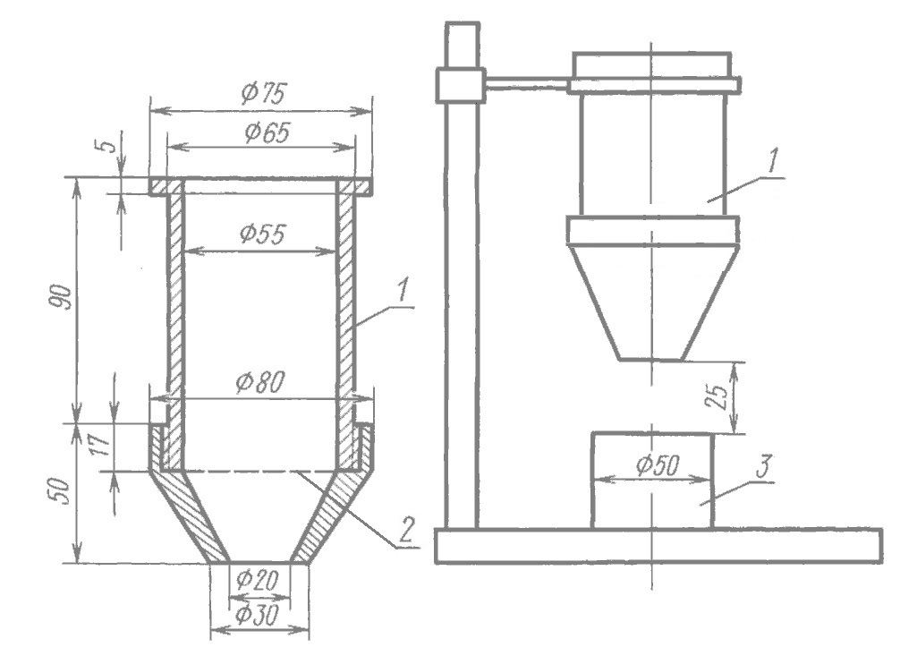
1 – металлическая воронка; 2 – сетка № 05 по ГОСТ 6613; 3 – цилиндрический стакан вместимостью 100±0,05см³
Рисунок 1 – Установка для определения насыпной плотности
7.3.3 Проведение испытания
При определении насыпной плотности в стандартном не уплотненном состоянии, через воронку насыпают пудру совком в предварительно взвешенный цилиндрический стакан. Расстояние между нижним срезом воронки и верхней кромкой стакана должно быть 25 мм. Насыпают до образования над верхом цилиндра конуса. Конус без уплотнения пудры снимают вровень с краями сосуда металлической линейкой (шпателем), после чего мерный цилиндр с пудрой взвешивают.
7.3.4 Обработка результатов
Насыпную плотность алюминиевой пудры (ρ_{н}) в г/см³ вычисляют по формуле (2).
$pн=\frac{m1-m}{V}$, (2)
где т₁ - масса мерного сосуда с пудры, г;
т - масса цилиндрического стакана (пустого), г;
V - объем (вместимость) стакана, см³ равные 100 г.
Определение насыпной плотности пудры производят два раза, при этом каждый раз берут новую порцию пудры.
За результат испытания принимают округленное до второго десятичного знака среднеарифметическое двух параллельных определений, расхождение между которыми не должно превышать 5% относительно среднего значения.

7.4 Определение массовой доли активного металла (алюминия)

Определение массовой доли активного металла (алюминия) осуществляется в соответствии с требованиями раздела 7.4 ГОСТ 5494–2021.

7.5 Определение массовой доли жировых добавок

Определение массовой доли жировых добавок осуществляется в соответствии с требованиями раздела 7.5 ГОСТ 5494–2021.

7.6 Определение массовой доли влаги

Определение массовой доли влаги осуществляется в соответствии с требованиями раздела 7.6 ГОСТ 5494–2021.

7.7 Определение массовой доли примесей
Определение примесей железа, кремния, меди, марганца должно производиться по ГОСТ 12697.6, ГОСТ 12697.7, ГОСТ 12697.8, ГОСТ 12697.9. Определение содержания примесей проводят с периодичностью, установленной на предприятии-изготовителя.
Допускается применение других методов анализа, не уступающих по точности указанным. В случае разногласия анализ проводят методами, указанными в стандарте.

8 Требования транспортирования и хранения

8.1 Пудру пиротехническую перевозят транспортом всех видов в крытых транспортных средствах в соответствии с правилами перевозки грузов, действующими на транспорте данного вида.
8.2 Формирование транспортных пакетов в соответствии с требованиями ГОСТ 26663. Размеры транспортных пакетов по ГОСТ 24597. Транспортная маркировка пакетов по ГОСТ 14192.
8.3 В соответствии с Правилами воздушной перевозки опасных грузов, масса груза одного упаковочного места не должна превышать 15 кг на пассажирских и 50 кг на грузовых воздушных судах.
8.4 Погрузочно-разгрузочные работы с пудрой пиротехнической следует выполнять в соответствии с требованиями ГОСТ 12.3.009. Не допускается перебрасывать барабаны с пудрой пиротехнической и перекатывать их боковой поверхностью.
8.5 При отправке пудры в районы Крайнего Севера и приравненные к ним местности, упаковка и транспортирование пудры должны соответствовать требованиям ГОСТ 15846.
8.6 Хранить в упаковке предприятия-изготовителя в сухих крытых складских помещениях на расстоянии не менее 1 м от отопительных приборов. Порядок совместного хранения с другими веществами и материалами в соответствии с требованиями ГОСТ 12.1.004.

9 Гарантии изготовителя

9.1 Изготовитель гарантирует соответствие качества пудры пиротехнической требованиям настоящего стандарта при соблюдении условий хранения и транспортирования.
Гарантийный срок хранения пудры пиротехнической составляет 1 год со дня изготовления.
Примечание – По истечении срока хранения перед использованием проверяют на соответствие требованиям настоящего документа. При соответствии физико-химических показателей пудра пиротехническая считается пригодной сроком на 1 год.
Библиография
[1] Гигиенические нормативы ГН 2.1.6.3492-17 | Предельно допустимые концентрации (ПДК) загрязняющих веществ в атмосферном воздухе городских и сельских поселений
[2] Гигиенические нормативы ГН 2.1.5.1315-03 | Предельно допустимые концентрации (ПДК) химических веществ в воде водных объектов хозяйственно-питьевого и культурно-бытового водопользования
[3] Приказ Минсельхоза России №552 от 13 декабря 2016 года | Об утверждении нормативов качества воды водных объектов рыбохозяйственного значения, в том числе нормативов предельно допустимых концентраций вредных веществ в водах водных объектов рыбохозяйственного значения (с изменениями на 10 марта 2020 года)

УДК | ОКПД 2 24.42.21.000
Ключевые слова: Пудра пиротехническая, технические требования, безопасность, приёмка, методы контроля, транспортирование, хранение, гарантия изготовителя
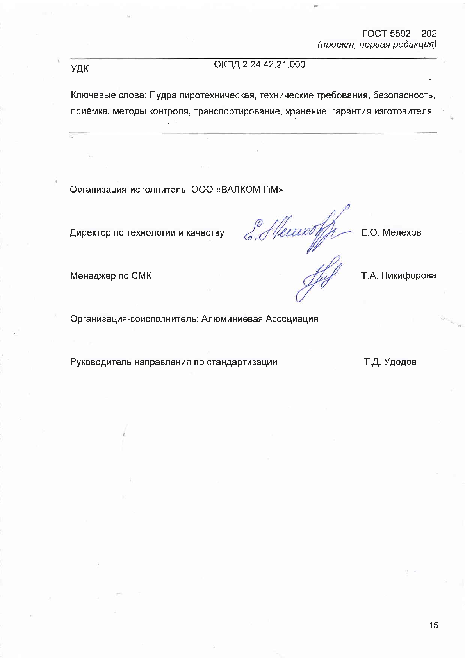

Организация-исполнитель: ООО «ВАЛКОМ-ПМ»

Директор по технологии и качеству Е.О. Мелехов

Менеджер группы по обеспечению качества Т.А. Никифорова

Организация-соисполнитель: Алюминиевая Ассоциация

Руководитель направления по стандартизации Т.Д. Удодов

В Российской Федерации действует ГОСТ Р 53228—2008 «Весы неавтоматического действия. Часть 1. Метрологические и технические требования. Испытания».

